Java Web开发

实验二
作业报告

学院 | 计算机
所在系班级 | 2017软件工程系10班
学号姓名 | 04172212 林杰
指导教师 | 郭晓燕
完成时间 | 2019年3月16号

实验题目
- 新建项目，练习教材上相关例子Hello.java文件，P29。并练习如何在Tomcat服务器上发布该文件
- HelloServlet文件内容
- 请分别用注释法和文件配置法（web.xml）来完成对HelloServlet文件的发布。
注释法访问的地址是 http://127.0.0.1:8080/项目工程名/test2/hello.view（请注意要根据题目要求修改代码中的注释内容）
文件配置法的地址是http://127.0.0.1:8080/项目工程名/test2/hello.do

- 请编写.java文件，代码内容如下图，
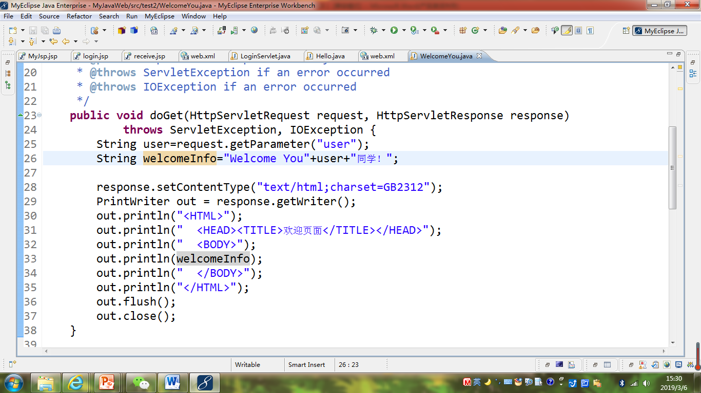
  - 图中第25行是何意思？
获取参数值信息
  - 编写好之后请用如下两个地址来分别访问该文件：
http://127.0.0.1:8080/项目工程名/test2/welcome?user=‘李华’
http://127.0.0.1:8080/项目工程名/test2/welcome?user=‘Lihua’
记录下浏览器的显示内容，并分析其原因。
原因：乱码

- 请编写程序，完成以下功能：
- 一个邮箱注册表单register.html文件，具体见图。
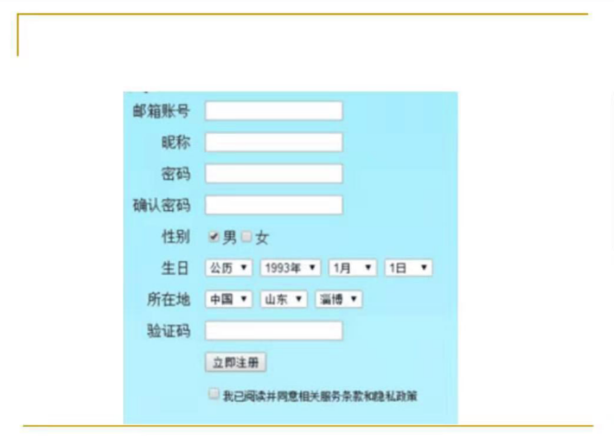
- 自行编写两个html文件，一个success.jsp成功页面，一个fail.jsp失败页面。
- 点击注册按钮后，跳转到成功页面success.jsp。
- 尝试：能否在成功页面显示该用户的昵称，邮箱名称？比如“开心，恭喜你！你的happyToday@163.com”
- 注意注册页面的表单应当提交什么请求方式
- 如果下一步，我还希望能把失败页面加上去，怎么办？

分析与设计
第二题25行输入中文后乱码

关键源码（部分）
第1题：
package test;
import java.io.IOException;
import java.io.PrintWriter;
import javax.servlet.ServletException;
import javax.servlet.annotation.WebServlet;
import javax.servlet.http.HttpServlet;
import javax.servlet.http.HttpServletRequest;
import javax.servlet.http.HttpServletResponse;

@WebServlet(name="helloServlet",urlPatterns={"/hello.do"})
public class Test extends HttpServlet {
protected void doGet(HttpServletRequest request, HttpServletResponse response)
throws ServletException, IOException {
response.setContentType("text/html;charset=UTF-8");// 设置编码格式
PrintWriter out = response.getWriter();
out.println("<!DOCTYPE html>");
out.println("<html><body>");
out.print("<h2>您好，欢迎各位软件工程专业的同学。</h2>");
out.println("</html></body>");
}
}
第3题：
Register.html
<%@ page contentType="text/html;Charset=UTF-8" pageEncoding="UTF-8"%>
<html>
<body bgcolor=cyan>
<h1 style="text-align:center">邮箱注册</h1>
<hr>
<form action="success.jsp" method="post" name=form>
<table border="0" width="600" >
<pre><h1 align="center">邮箱账号<input type="text" name="number"></h1></pre>
<pre><h1 align="center">昵称<input type="text" name="name"></h1></pre>
<pre><h1 align="center">密码<input type="password" name="password"></h1></pre>
<pre><h1 align="center">确认密码<input type="password" name="password1"></h1></pre>
<pre><h1 align="center">性别<input type="radio" name="R" value="男" checked="do">男<input type="radio" name="R" value="女" checked="do">女</h1></pre>
<pre><h1 align="center">生日<input type="date" name="date"></h1></pre>
<pre><h1 align="center">所在地<input type="text" ></h1></pre>
<pre><h1 align="center">验证码<input type="text" ></h1></pre>
<pre><h1 align="center"><input type="submit" name="submit" value="注册"></h1></pre>
<pre><h1 align="center"><input type="checkbox" checked="checked" class="font-size">我已阅读相应的条款</pre>

</table>
</form>
</body>
</html>

Success.jsp
<%@ page contentType="text/html;Charset=UTF-8" pageEncoding="UTF-8"%>
<html>
<body bgcolor=cyan>
<font size=8>
<%
request.setCharacterEncoding("UTF-8");
String number=request.getParameter("number");
String name=request.getParameter("name");
String password=request.getParameter("password");
String password1=request.getParameter("password1");
if(password!=null&&password.equals(password1)&&password1!=null&&number!=null&&name!=null)
{
out.println("<p>开心，恭喜你！你的:"+name+"邮箱账号:"+number+"</p>");
}
else
{
response.sendRedirect("fail.jsp");
}
%>
</font>
</body>
</html>

Fail.jsp
<%@ page contentType="text/html;Charset=UTF-8" pageEncoding="UTF-8"%>
<html>

<body>
<font size=8>
<% out.println("前后两次的密码不一致");%>
</font>
<br><a href="register.jsp">返回注册首页</a>
</body>
</html>

运行效果图

第1题：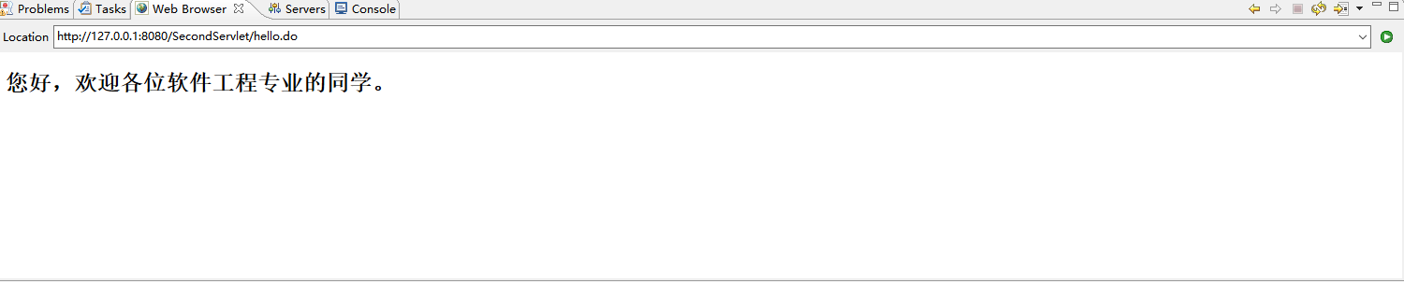
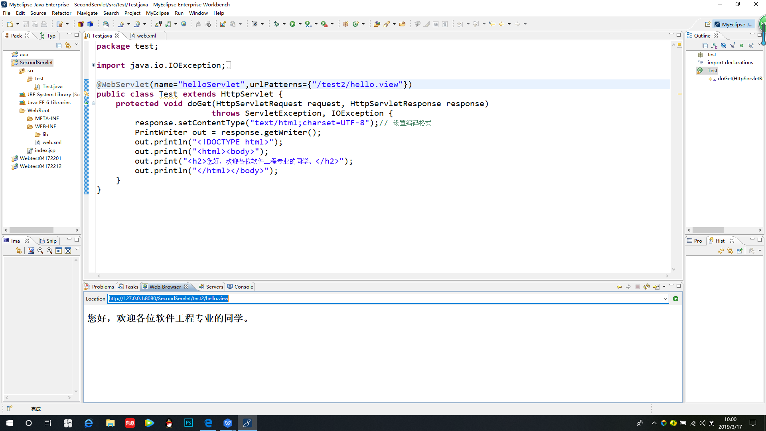
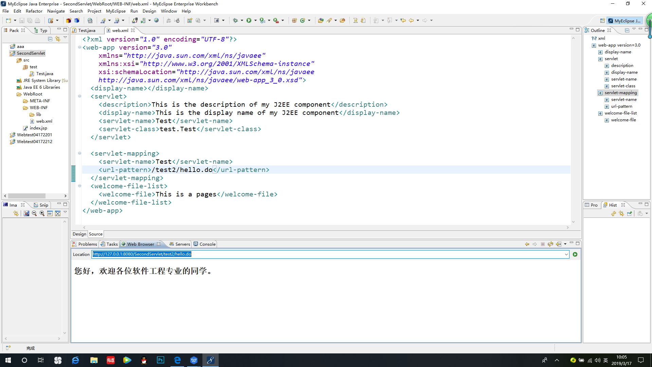

第2题
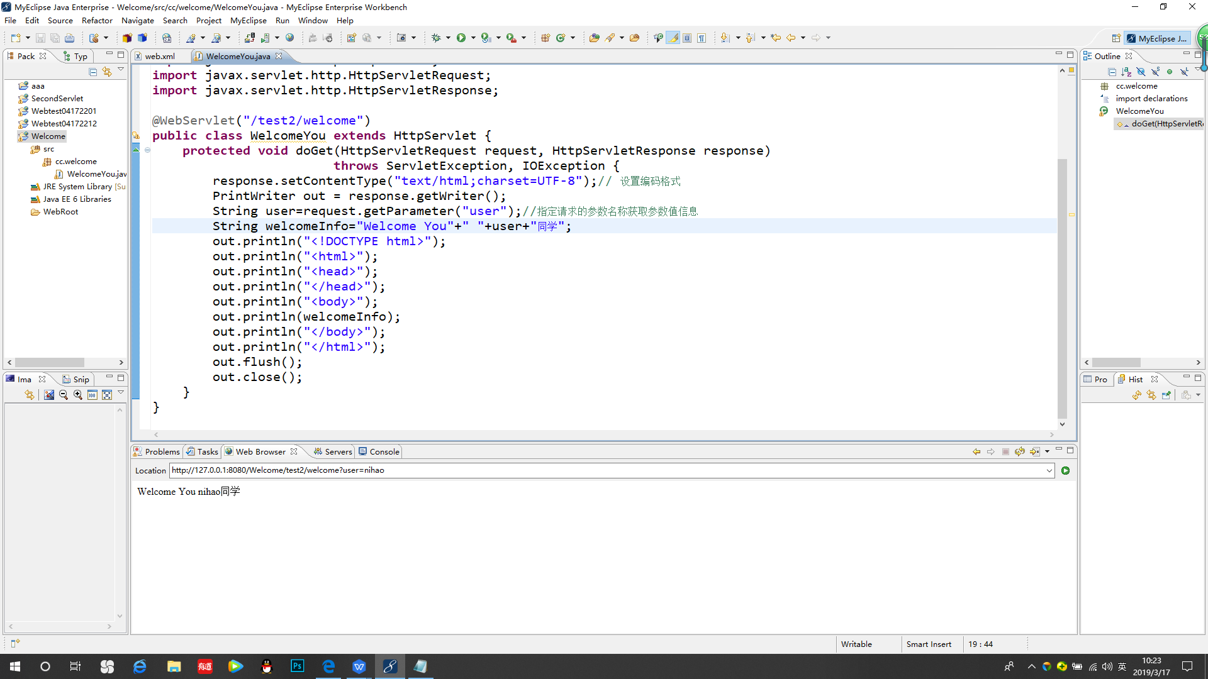
第三题
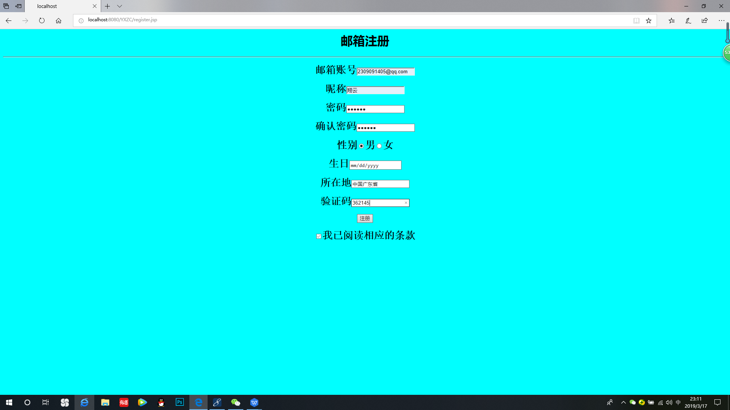
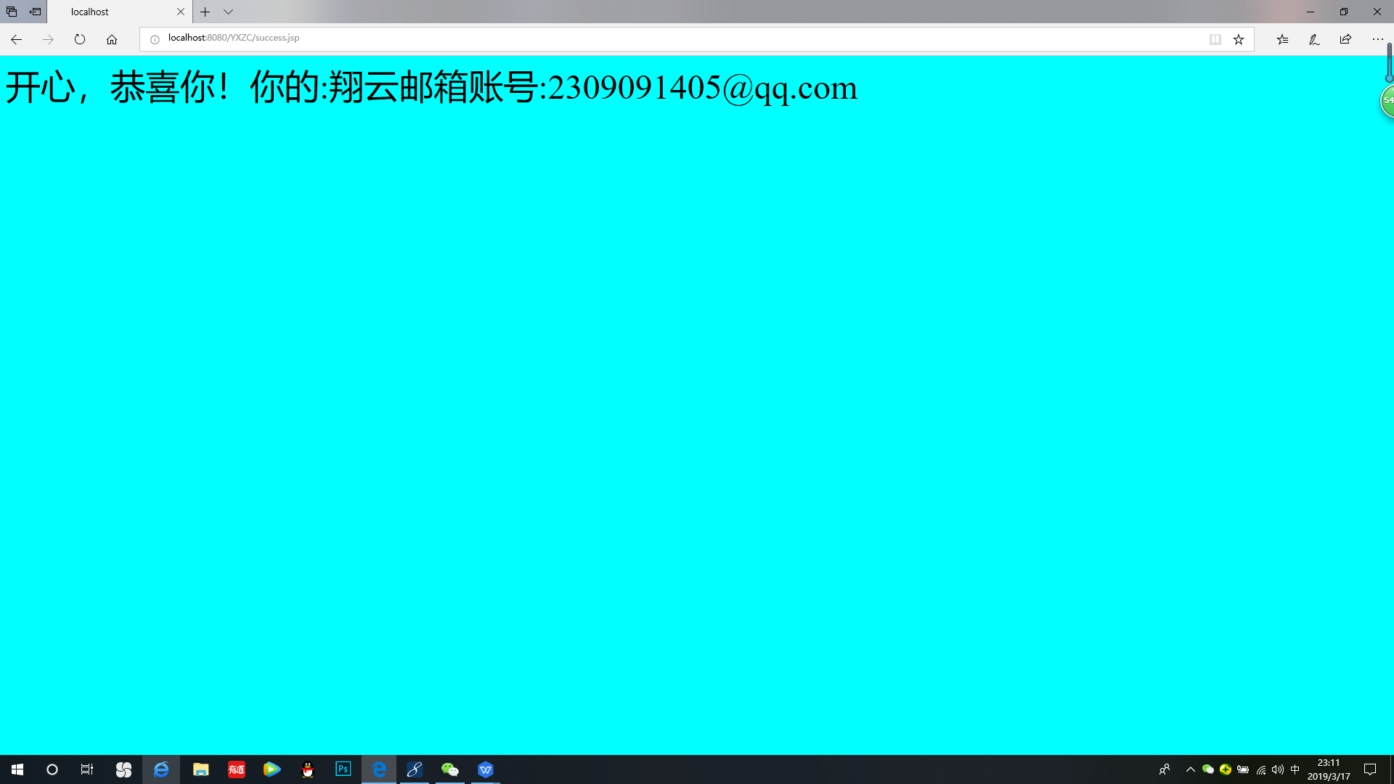
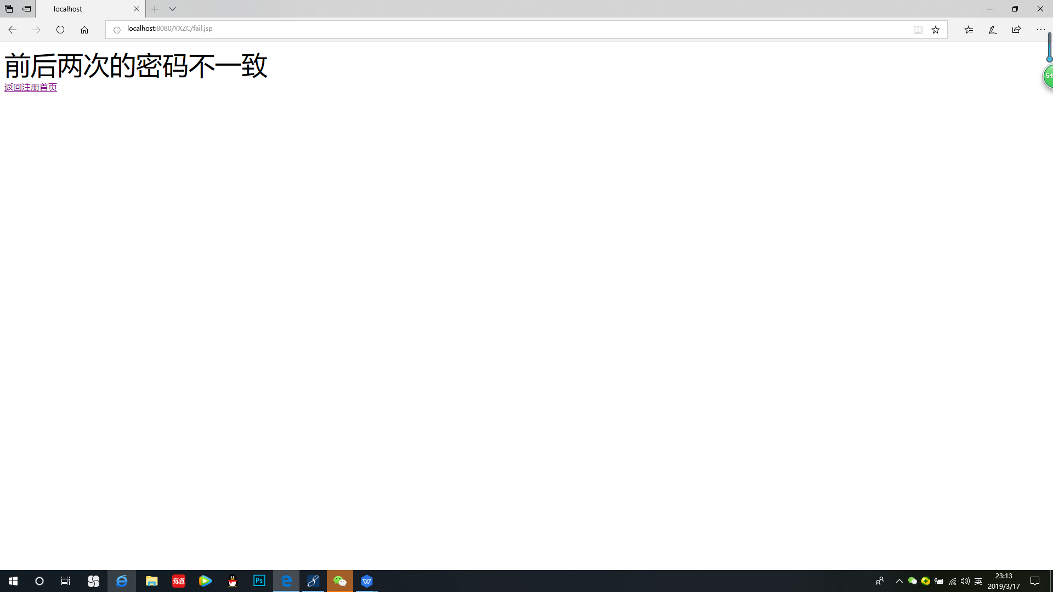

收获与问题
对JavaWeb进一步的了解

